Martes
05
de abril

Primero de Primaria
Lengua Materna

Tautogramas

Aprendizaje esperado: revisa y corrige el texto con ayuda de alguien más, y al hacerlo, reflexiona sobre cuántas letras y cuáles son pertinentes para escribir palabras o frases.

Énfasis: escribe por sí mismo palabras que comienzan igual, pero que pertenecen a diferentes campos semánticos.

¿Qué vamos a aprender?

Darás voz a una obra de teatro Clown.

¡Teatro clown! es donde los actores no pronuncian palabras y todo es con gestos y mímica.

Tú misión es que, pienses en que palabras pudieron haber dicho o más bien que fue lo que te dijeron con su cuerpo.

Para esta sesión necesitaras tu Libro de texto de Lengua Materna.

https://libros.conaliteg.gob.mx/20/P1ESA.htm

¿Qué hacemos?

¡Para iniciar esta sesión observa la obra de teatro clown!

- Video Vitamina Sé. Cápsula 129. Del minuto 1:52 al minuto 5:19
https://youtu.be/bwu2s57wB44

¿Qué te pareció?

Muy simpática la historia de las dos payasitas que encuentran una cámara de fotografía.

¿Qué palabras crees que habrían pronunciado si hubieran hablado? Podrían ser los objetos que aparecen en el video o lo que ellas hacen.

Las palabras son:

- Cámara
- Fotografía
- Mesa
- Retrato
- Flor
- Malabares
- Divertido
- Sorprendente
- Aplausos

¡Cuántas palabras!, y ahora, qué frases pudieron haber dicho.

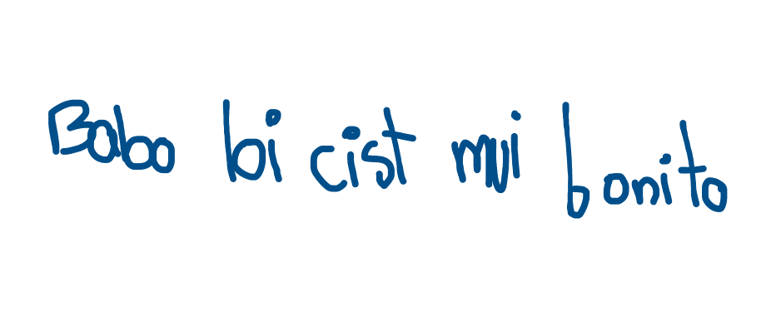
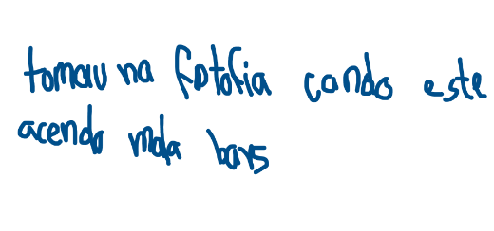

Las frases que dijeron si tienen relación con lo que observaste en el video.

Aquí traigo escrita una porque quiero que acomodes las palabras de la frase.

¡Esta es la frase!

¡Bonita mira cámara qué!

Se lee raro.

La primera palabra empieza igual que las siguientes palabras, ¡Pon mucha atención porque puede no tener la misma vocal, pero si la misma letra de inicio!

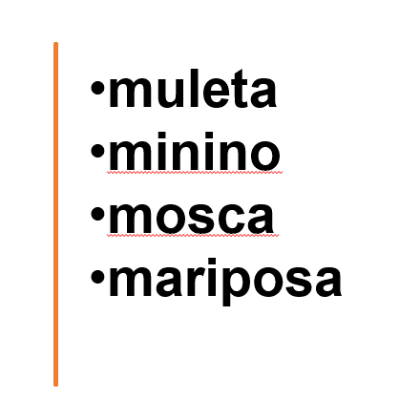
La palabra es mira, que es una palabra corta que empieza con la sílaba mi igual que minino.

La siguiente palabra inicia igual que:

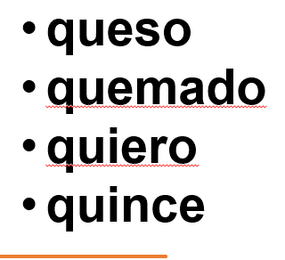

¡Uy, esa fue muy fácil! porque de hecho la pronuncias al inicio de las palabras que inician con que: queso y quemado.

Y notaste que aquí no hay ninguna palabra que inicie así Quo.Qua o Quu.

Solo hay palabras con que, y con qui porque el sonido fuerte de la c con la a, la o y la u se escribe con la misma letra. Eso significa que si quieres escribir coche o cuchara o camisa no vas a usar la letra Q.

Para escribir esas palabras utilizarás la letra Ce que con estas vocales tiene un sonido fuerte: C

Ahora la tercera palabra.

Esta palabra inicia igual que:

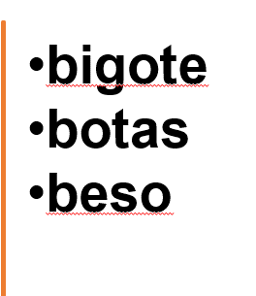

La palabra es bonita. Ya solo falta la última palabra, ¿Qué palabras inician como cámara?

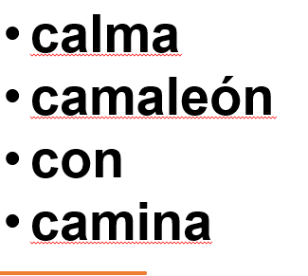

Si reorganizas esas palabras puedes hacer una frase muy padre.

La frase quedo ¡Mira qué bonita cámara!

Así si suena bien la frase.

Ahora sí, ¿Cómo acomodarías las palabras?

Por ejemplo: Camaleón camina con calma, sería algo así.

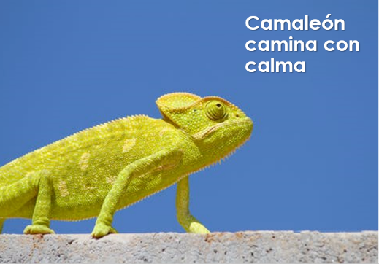

Este ejemplo es un tautograma, es decir escribir un pequeño texto con palabras que inician con la misma letra.

Te muestro unos tautogramas de niños y a las niñas de primer grado de primaria del país.

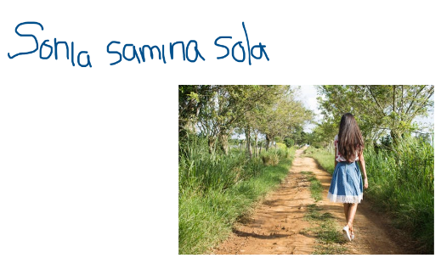

Sonia sale sola

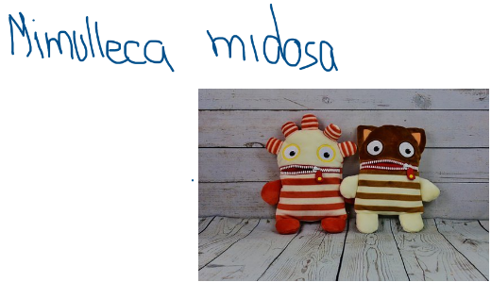

Mi muñeca miedosa

¡Han avanzado mucho los niños y niñas! hay que apoyarlos para seguir avanzando en la escritura, con las correcciones de las frases que están debajo de cada imagen.

¡Más frases acompañadas de audios!

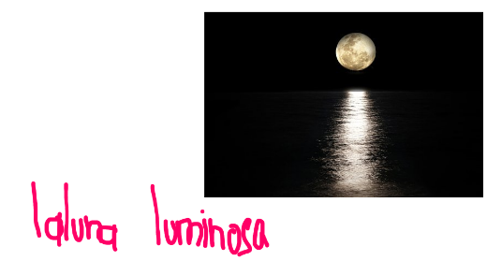

- La luna luminosa

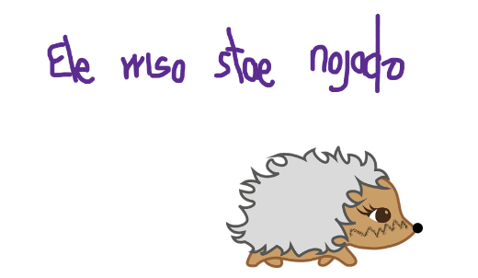
El erizo está enojado.

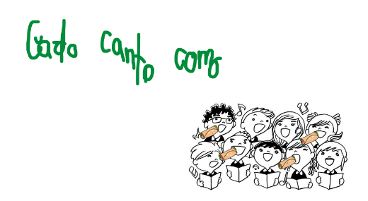

- Cuando canto como.

- Roe ratón rábanos.

- Carlos ceno cocos con cebolla.

- Fantasmita fue fabulosamente feliz.

- Gato gurrumino ganó gira galáctica.

Ahora abre tu Libro de Lengua materna en la página 135 y lee la actividad que te proponen.

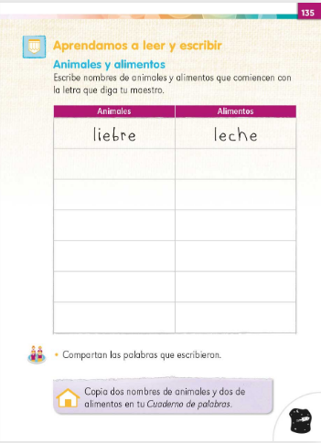

Se trata de hacer dos listas de palabras que inician con la misma sílaba. Una lista es de animales y la otra es de alimentos.

Por ejemplo, con la letra F: Fresa y foca o foca y fresa.

Para terminar la sesión, escribe estas dos palabras para agregar a tu cuaderno de palabras: fotografía y payasas.

También coloca dos palabras que inicien igual como fotografía y fresa y las otras dos palabras: payasas y pasas.

Si te es posible consulta otros libros y comenta el tema de hoy con tu familia. Si tienes la fortuna de hablar una lengua indígena aprovecha también este momento para practicarla y platica con tu familia en tu lengua materna.

¡Buen trabajo!

Gracias por tu esfuerzo.

Para saber más:
Lecturas

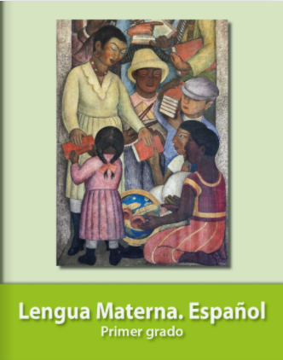
https://libros.conaliteg.gob.mx/20/P1ESA.htm?#page/1

